 Группа компаний «ГрандИнтерЛайт»

Прайс-лист на светодиодные светильники от 15.06.2016 (сборка Ардатов, Иваново)
№ |  | Название | Характеристики | Дилер | Круп. Опт | Мел. Опт | Розница
1 |  | Светильник ЭЛИС LED-24/2300/20/Д/П пластик | Аналог 4х18, встраиваемый/накладной,  Свет. поток 2350 Lm,  Потр. мощность – 24 W  (3 линейки х 16 светодиодов)  Пульсация – не более 1%  Цветность – 4000К, 4900К  Вес – 2,4 кг  Габариты – 595х595х40 | 905 | 1040 | 1125 | 1250
2 | 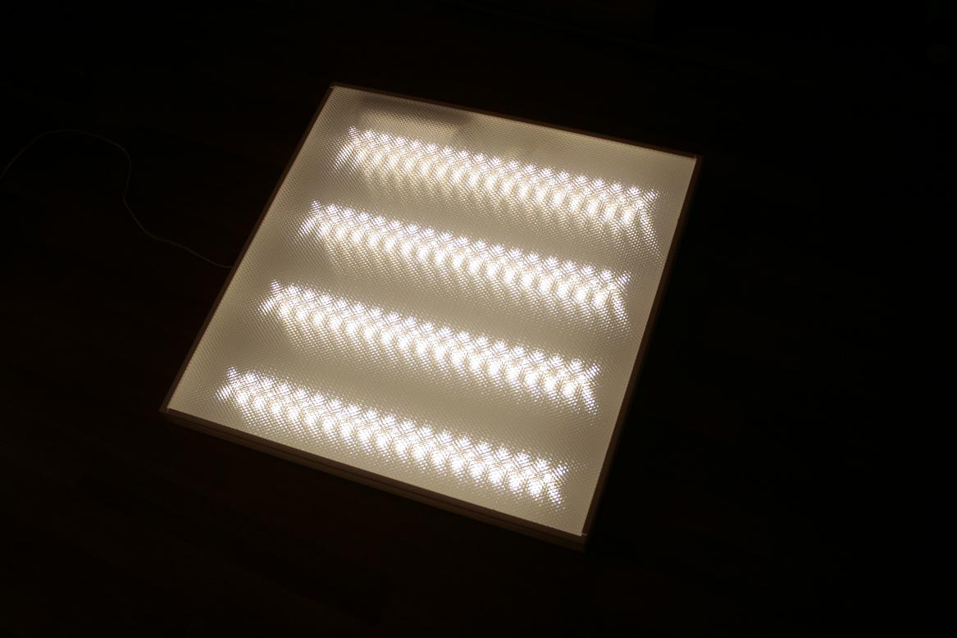 | Светильник ЭЛИС LED-32/3100/20/Д/П пластик | Аналог 4х18, встраиваемый/накладной,  Свет. поток 3100 Lm,  Потр. мощность – 32 W  (4 линейки х 16 светодиодов)  Пульсация – не более 1%  Цветность – 4000К, 4900К  Вес – 2,4 кг  Габариты – 595х595х40 | 975 | 1125 | 1215 | 1350
3 |  | Светильник ЭЛИС LED-40/3900/20/Д/П пластик | Аналог 4х18, встраиваемый/накладной,  Свет. поток 3900 Lm,  Потр. мощность – 40 W  (5 линеек х 16 светодиодов)  Пульсация – не более 1%  Цветность – 4000К, 4900К  Вес – 2,4 кг  Габариты – 595х595х40 | 1045 | 1200 | 1190 | 1320
4 | 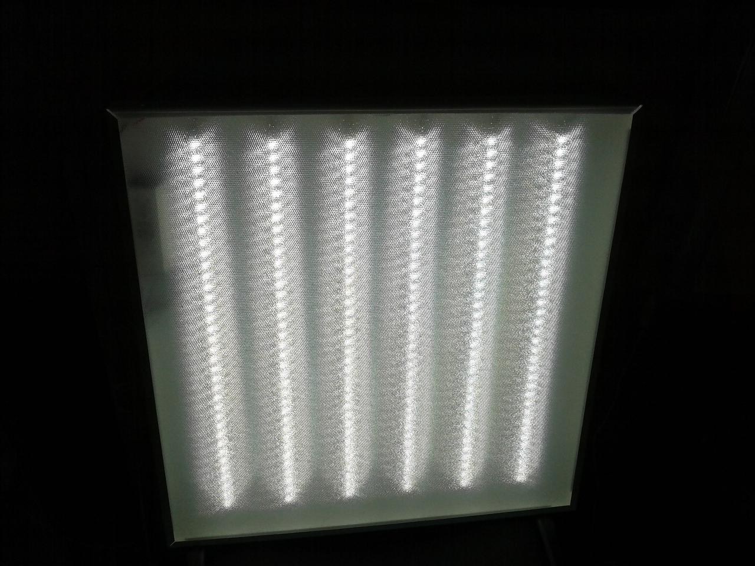 | Светильник ЭЛИС LED-48/4600/20/Д/П пластик | Аналог 4х18, встраиваемый/накладной,  Свет. поток 4650 Lm,  Потр. мощность – 48 W  (6 линеек х 16 светодиодов)  Пульсация – не более 1%  Цветность – 4000К, 4900К  Вес – 2,4 кг  Габариты – 595х595х40 | 1115 | 1290 | 1400 | 1550
5 | 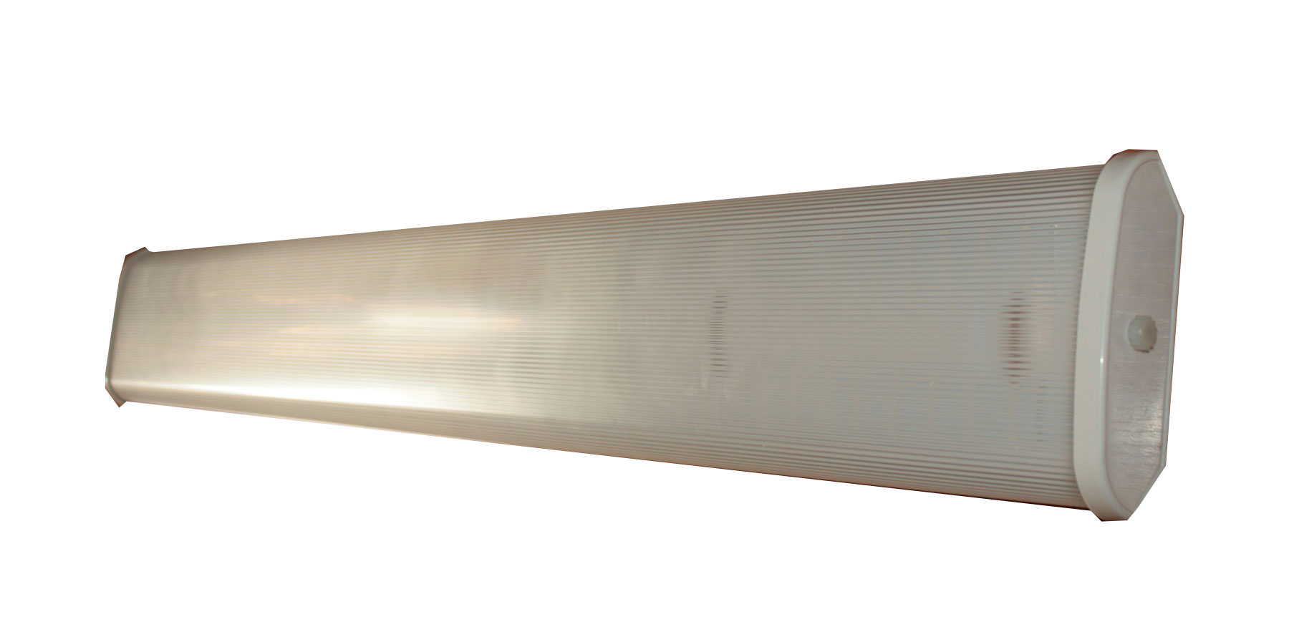 | Светильник ЛПО LED-32/3100/4500К | Аналог 2х36 (ЛПО-01), накладной/подвесной,  Свет. поток 3100 Lm,  Потр. мощность 32 W  (4 линейки х 16 светодиодов)  Пульсация – не более 1%  Цветность – 4000К, 4900К  Вес – 1,6 кг  Габариты – 1240х170х56 | 1060 | 1220 | 1320 | 1470
6 | 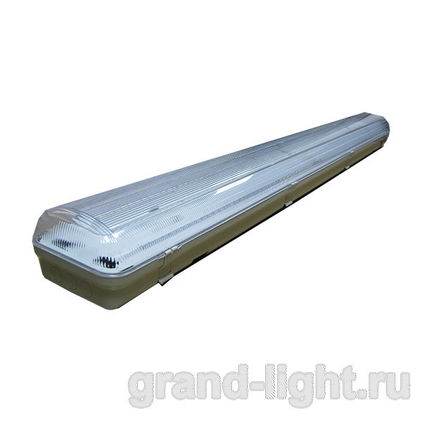 | Светодиодный светильник ЛСП LED 35W 3300Lm 4500K-IP65 (Айсберг) | Аналог ЛСП (TLWP) 2х36  Влагозащищенный (IP65), накладной/ подвесной  Свет. поток 3300 Lm,  Потр. мощность – 35 W  Пульсация – не более 1%  Цветность – 4000К, 4900К  Вес – 1,8 кг  Габариты – 1290х140х100 | 1090 | 1260 | 1370 | 1520
7 | 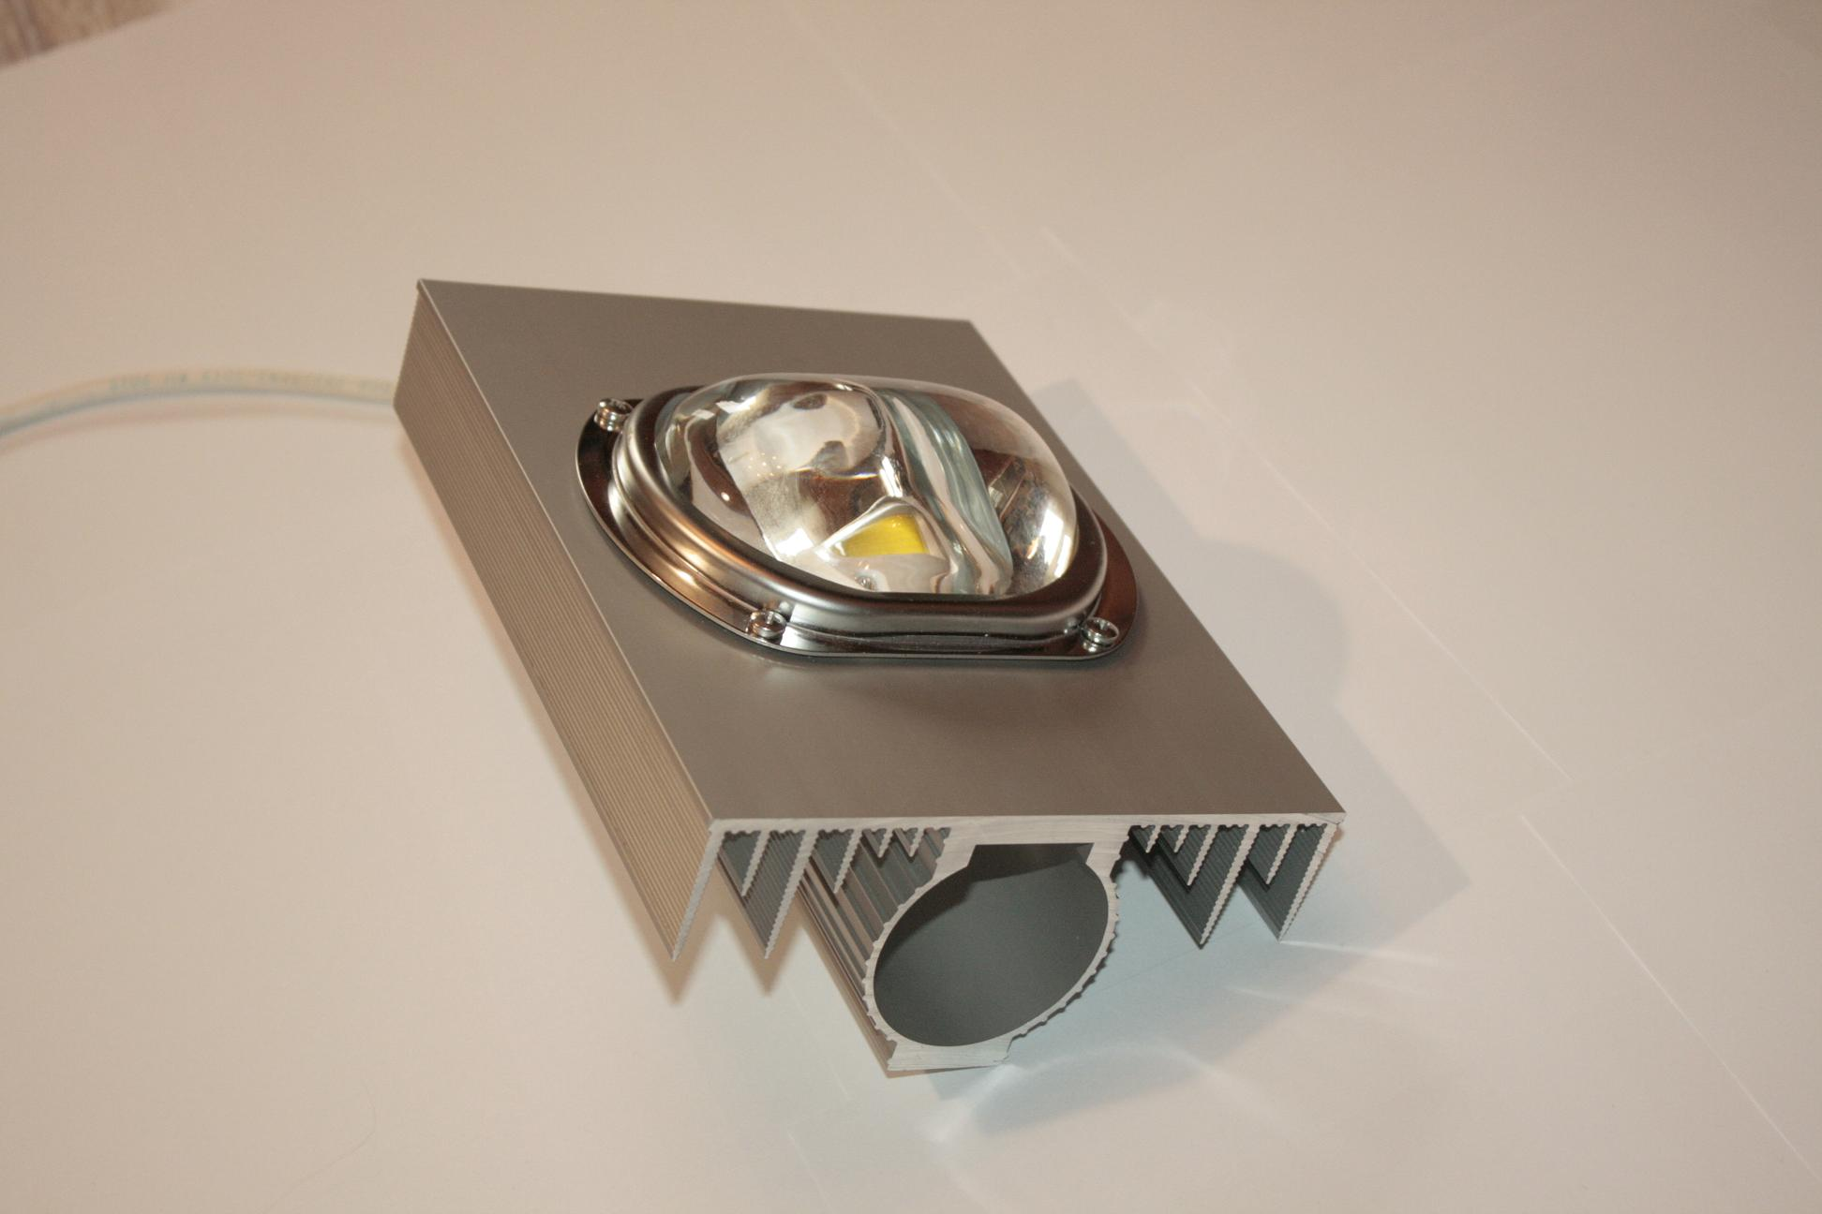 | Светильник уличный НОРМАЛЬ LED-01-40-002 ( кривая света Ш ) 003 (кривая света Г ) | Аналог РКУ-125  Влагозащищенный (IP67),  Крепление: Консоль 50 мм / Скоба  Свет. поток 4000 Lm,  Потр. мощность – 40 W  Цветность – 5500К  Вес – 1,3 кг  Габариты – 202х150х100 | 2300 | 2650 | 2850 | 3180
8 | 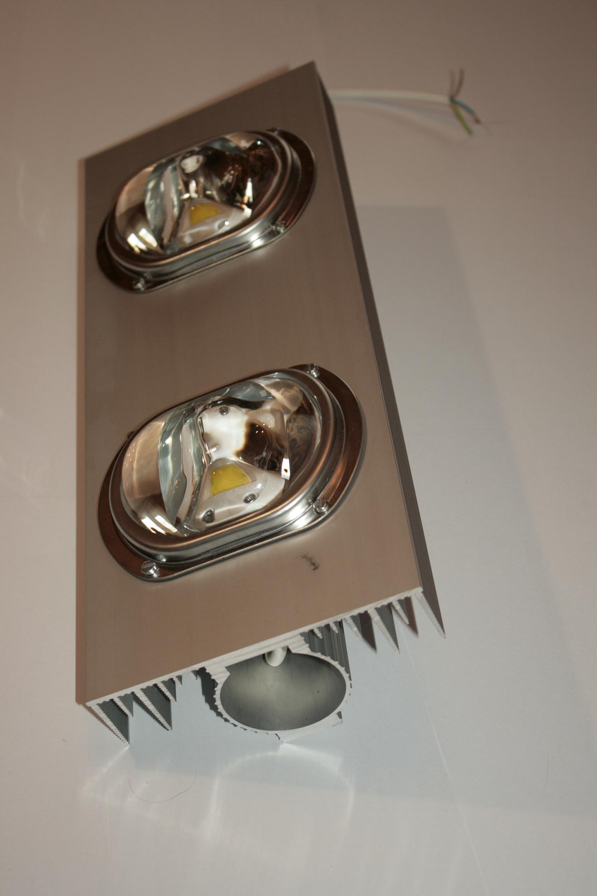 | Светильник уличный НОРМАЛЬ LED-01-80-002 ( кривая света Ш ) 003 (кривая света Г ) | Аналог РКУ-250  Влагозащищенный (IP67),  Крепление: Консоль 50 мм / Скоба  Свет. поток 8000 Lm,  Потр. мощность – 80 W  Цветность – 5500К  Вес – 2,5 кг  Габариты – 400х150х100 | 4600 | 5300 | 5700 | 6360
9 |  | Светильник уличный НОРМАЛЬ LED-01-120-002 ( кривая света Ш ) 003 (кривая света Г ) | Аналог РКУ-400  Влагозащищенный (IP67),  Крепление: Консоль 50 мм  Свет. поток 12000 Lm,  Потр. мощность – 120 W  Цветность – 5500К  Вес – 2,5 кг  Габариты – 400х150х100 | 6900 | 7950 | 8550 | 9540
10 | 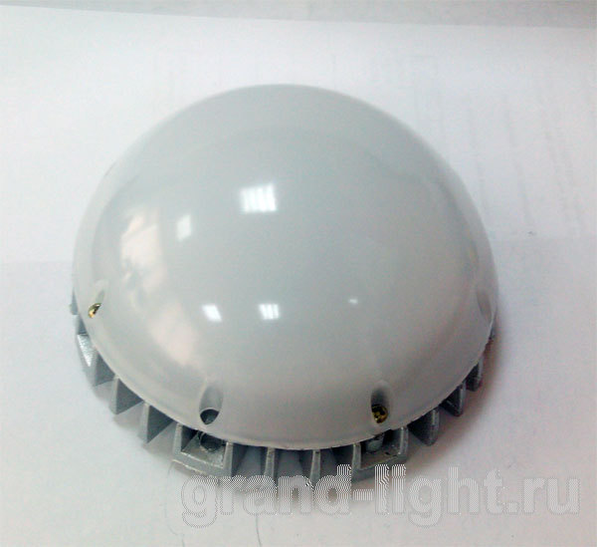 | Светильник LED ЖКХ1 10W 6000K 800Lm 220V,мет.корп. | Исполнение IP54 (влагозащищенный)  Свет. поток 800 Lm  Потребление: 10 W  Цветность – 6000К (холодный)  Габариты: 120х70 | 469 | 540 | 585 | 650

Сайт: http://grand-light.ru/  e-mail: info@grand-light.ru | Тел.: +7(800) 100-2975 (многоканальный)  +7(495)764-2654

Склад: г. Химки Московской области, ул. Заводская,15

